第十六章 电压 电阻

第4节 变阻器
学习目标
1.知道滑动变阻器的构造和作用,能改变电阻的原理。
2.知道滑动变阻器所标规格的含义,会识别滑动变阻器的规格。
3.会把滑动变阻器连入电路使之改变电路中的电流。
自主探究
1.能改变接入电路中 的元件叫做变阻器。
2.变阻器在电路图中用符号“ ”表示。
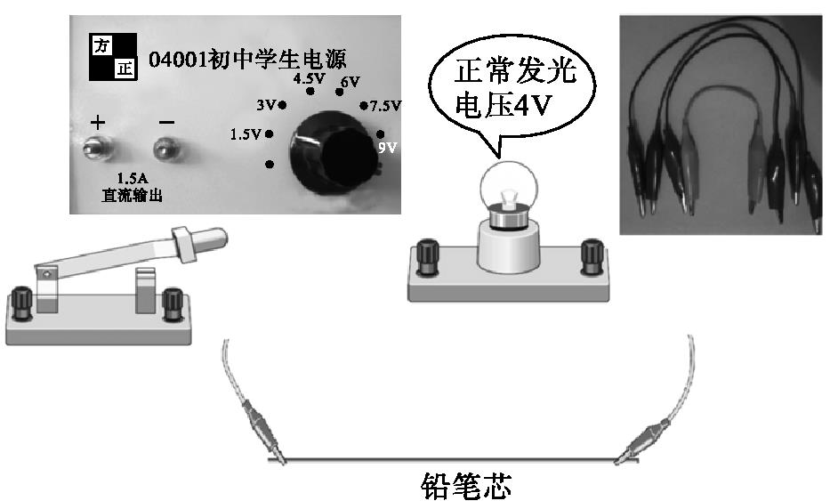
3.滑动变阻器的结构示意图是 。
合作探究
一、变阻器
想想做做:利用所给器材,改变小灯泡的亮度。

提出问题:接入电路的铅笔芯越短,灯泡为什么越亮?
答案点拨:接入电路中的铅笔芯越短,电阻越小,小灯泡越亮。
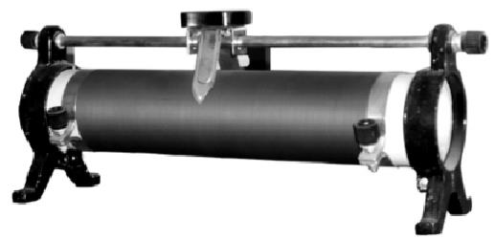
观察实物:观察滑动变阻器,了解其结构。

自主学习:学生阅读课本P₆₈~P₇₀的内容,学习相关知识。
提出问题:
1.为什么与滑片接触处的电阻丝的绝缘漆被刮去?
2.滑动变阻器有几个接线柱,接在电路中,可能有几种正确接法?
3.要用滑动变阻器改变灯泡亮度,它与灯泡串联还是并联?
答案点拨:
1.滑动变阻器的滑片与电阻丝的绝缘漆被刮去,是为了让电流能够顺利通过滑片流入电阻丝。
2.滑动变阻器有4个接线柱,接入电路中有4种正确接法。
3.滑动变阻器应该与灯泡串联。
分组实验:
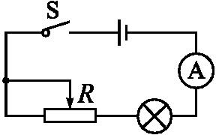
1.按如图电路图连接电路,移动滑动变阻器的滑片,观察小灯泡的亮度变化,记录电流表的示数变化。

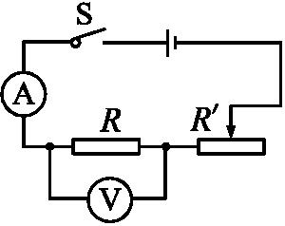
2.按电路图连接电路,移动滑动变阻器的滑片,使R两端的电压成整数倍变化,如2 V、4 V、6 V等;换用不同的定值电阻,使电阻成整数倍变化,如5 Ω、10 Ω、15 Ω等。调节变阻器的滑片,保持每次接入的定值电阻两端的电压不变。

归纳总结:连入电路阻值最 ,电路中电流最 ,能够保护电路。
二、变阻器的应用
自主学习:阅读课本P₇₀“变阻器的应用”的内容,学习相关的知识。
1.变阻器通常标有 和允许通过的 ,使用时要根据需要进行选择,不能使通过的电流超过最大值,否则会烧坏变阻器。通常在使用前应将电阻调节到 。
2.在电路中,变阻器的作用主要是通过调节其 ,改变电路中的电流。
3.滑动变阻器一般只在实验室中应用。有些家用电器音量调节的器件也是一种变阻器,通常称为 。
课堂检测
1.利用滑动变阻器改变电阻,是通过改变下列哪个因素来实现的( )
A.电阻丝的材料
B.电阻丝的横截面积
C.电阻丝的总长度
D.连入电路中电阻丝的长度
2.如图所示为滑动变阻器连入电路的示意图,当滑片P向右滑动时,连入电路的电阻变大的是( )
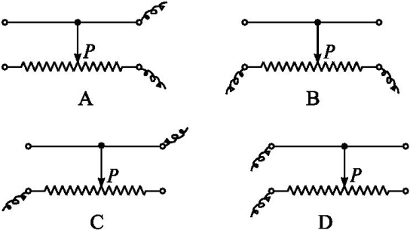

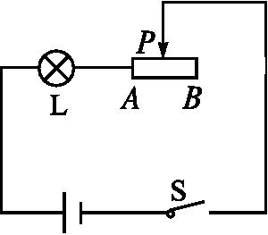
3.欲使图中的灯泡变亮,应将滑片( )
A.向右移动 B.向左移动
C.向左向右均可 D.无法判断
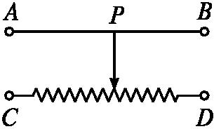
4.如图所示,滑动变阻器有A、B、C、D四个接线柱,将其中的两个接线柱接入电路,改变电路中电流的大小,正确的连接方式最多有( )

A.一种 B.二种 C.三种 D.四种
5.若两只滑动变阻器分别标有“20 Ω 1 A”和“50 Ω 2 A”字样,若把它们串联起来使用,则电路中允许通过的最大电流应是( )
A.1 A B.2 A
C.3 A D.不能确定
6.如图所示电路,用滑动变阻器控制灯泡的亮暗,若当滑片P向右移动时,灯泡由亮变暗,则滑动变阻器连入电路的方式是( )
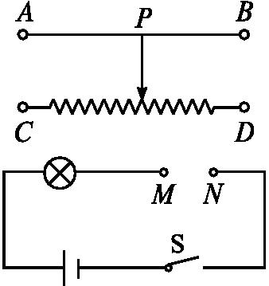
A.C接N点,A接M点
B.D接N点,C接M点
C.B接N点,A接M点
D.D接N点,B接M点
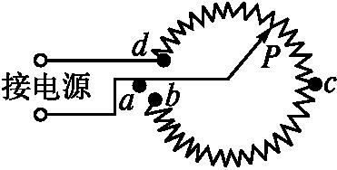
7.如图所示是一种收音机的音量兼开关的调节器(也称电位器),若使收音机的音量最大,滑片P应置于图中的( )

A.a点 B.b点 C.c点 D.d点

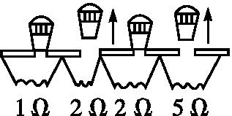
8.如图所示的是电阻箱的结构示意图,将它串联接入电路中,若拔出其中两个铜塞(如箭头所示),这时电阻箱在电路中的阻值是( )
A.1 Ω B.3 Ω C.5 Ω D.7 Ω
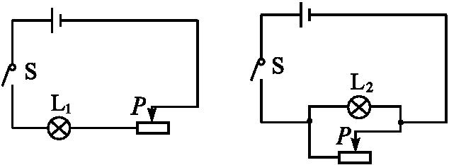
9.如图所示的两个电路中,电源电压保持不变,闭合开关S,当滑动变阻器的滑片P都向右滑动时,灯泡L₁和L₂的亮度变化是( )
A.L₁、L₂都变暗
B.L₁、L₂都变亮
C.L₁变暗,L₂的亮度不变
D.L₁变暗,L₂变亮
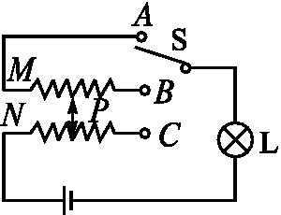
10.如图所示,A为导线,BM、CN为两根相同的电阻丝,当滑片P向右移动时,灯L的亮度不变,开关S应该( )
A.一定和A接触
B.一定和B接触
C.一定与C接触
D.和B、C接触均可
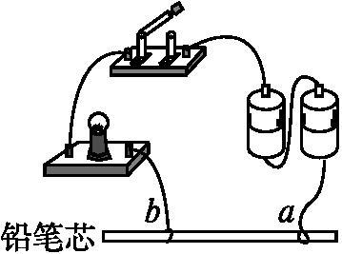
11.如图所示电路,导线a的一端固定连接在铅笔芯上,当导线b的一端在铅笔芯上左右移动时,灯泡亮暗会发生变化。这个实验说明铅笔芯是 (选填“导体”或“绝缘体”),还能说明导体的电阻与 有关。受此启发,人们制造了一种可以改变电阻的元件,叫作 。
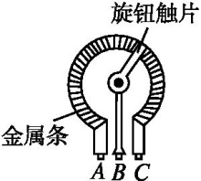
12.如图为收音机上调节音量的旋钮。若A、B已接入了电路,则顺时针转动旋钮触片时,收音机的音量将 。
13.晓君在探究“用滑动变阻器改变灯泡的亮度”实验中,她将滑动变阻器、电源、开关、灯泡连成了一个电路,闭合开关,灯泡发光,但调节滑动变阻器的滑片P时,灯泡的亮度没有发生改变,原因可能是(至少写出两种):
(1) ;
(2) 。
14.小明想设计一个能粗略测量水流速度大小的测定仪。他找来如图所示器材,小球P系在细金属丝下(金属丝不向水中导电),悬挂在O点,BC为水平方向固定的一根粗细均匀的电阻丝,C端在O点正下方,BC与金属丝接触良好,接触点为D(不计摩擦和细金属丝的电阻),L为灯泡,他想达到如下目的:水不流动时,灯L亮度最小,随着水流速度加快,P向左摆动幅度加大,灯L亮度越来越大。请你帮他连接好电路图,如果要进一步提高装置反映水流快慢的性能,可采用什么办法?
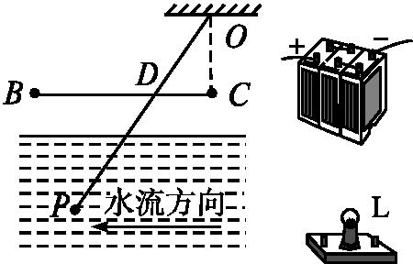
参考答案
自主探究
1.电阻大小
2.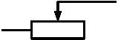
3.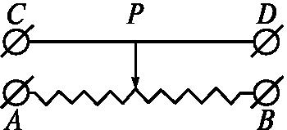
合作探究
一、变阻器
大 小
二、变阻器的应用
1.最大电阻 最大电流 最大
2.电阻值
3.电位器

课堂检测
1.D 解析:滑动变阻器制好后,它的电阻丝的材料、横截面积和电阻丝的总长度都不再发生变化,移动变阻器的滑片,是通过改变连入电路中电阻丝的长度来改变变阻器连入电路中的电阻的。故D项正确。
2.CD 解析:滑片P向右移动时,连入电路的电阻变大,表明滑动变阻器的电阻丝接入电路的是滑片P的左侧部分,故C、D两项正确。
3.B 解析:当电路中电阻变小时,电流变大,灯泡变亮。从图中可以看出,滑动变阻器连入电路的部分为AP间的电阻,欲减小AP之间的电阻,应将滑片向A端移动,即向左移动。
4.D
5.A 解析:滑动变阻器铭牌上的含义是指它的最大阻值和允许通过的最大电流,当两个滑动变阻器串联时,通过它们的电流是相等的,如果通过的电流是2 A,则将超出“20 Ω 1 A”这个滑动变阻器允许通过的最大电流,它将被烧坏,这是不允许的,最大电流应以允许通过的最大电流较小的滑动变阻器为准。
6.A 解析:滑片P向右移灯泡变暗,说明电路中的电流在减小,电阻在增大。滑片P向右移,电阻增大,连入电路中的电阻应为CP部分,而B、C两项都不能改变电路中的电阻,故B、C两项错误;而D项的连接方法是将PD部分连入电路,此时P向右移时,连入电路中的电阻在减小,电路中电流在变大,灯泡应由暗变亮,故D项错误。
7.D 解析:电位器相当于一个滑动变阻器,当滑片P在d点时,滑动变阻器连入的电阻为0,此时电路中电阻最小,电流最大。
8.D 解析:当铜塞插入插孔时,与插孔对应的下面的电阻被短路,因此,只有拔出铜塞的那部分电阻起作用,因此,该电阻箱连入的电阻为2 Ω+5 Ω=7 Ω。
9.C 解析:灯L₁与滑动变阻器串联,当滑片向右滑动时,滑动变阻器连入电路的电阻变大,电路中电流变小,灯L₁变暗;灯L₂与滑动变阻器并联,滑动变阻器的滑片向右运动时,不会影响电灯这条支路中的电流,所以灯L₂亮度不变。
10.D 解析:首先弄清滑动变阻器滑片的滑动方向;其次要弄清电阻是怎样变化的。题目中BM、CN为两根相同的电阻丝,而且滑片P向右移动时,不论S与B接触还是与C接触,电阻丝BP加上PN或CP加上PN都等于每一根电阻线的总长度,故电阻恒不变,灯的亮度不变。
11.答案:导体 导体长度 滑动变阻器
解析:铅笔芯连接在电路中,小灯泡会发光,说明铅笔芯能够导电,当改变铅笔芯接入电路中的长度时,灯泡的亮度会发生变化,说明导体的电阻与导体的长度有关,由此可制成滑动变阻器。
12.答案:变小
解析:在题图中当A、B被接入电路后,旋钮触片顺时针转动则连入电路中的金属条变长,金属条的材料、横截面积相同时,连入电路中的金属条越长,电阻越大,电流越小,音量越小。
13.答案:(1)滑动变阻器与灯泡并联 (2)将滑动变阻器的电阻线的两个接线柱接入了电路中 (3)将滑动变阻器金属杆的两个接线柱接入了电路中
14.答案:电路图如图所示,为进一步提高装置性能,可将灯泡换成电流表,电流表示数越大,水流速度越大。
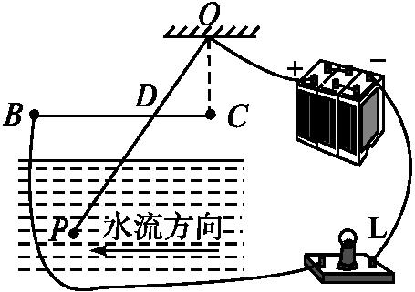
解析:BC与ODP实际上起到滑动变阻器的作用。灯L最暗,说明电路中电流最小,电阻最大。水流加快,灯L亮度增强,说明电流变大,电阻变小,此时P向左摆,BD变短,因而将点B、O连入电路。

